18. Dezember 2023
Rekordjahr 2023: Deutschlands Ökostromanteil steigt auf über 50 %
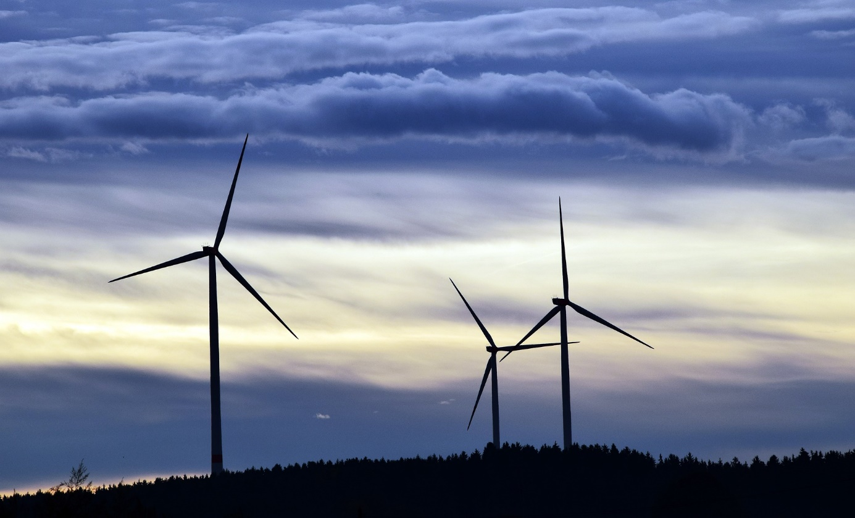
Nach ersten Daten der Geschäftsstelle der Arbeitsgruppe Erneuerbare Energien-Statistik (AGEE-Stat) am Umweltbundesamt (UBA) werden im Jahr 2023 etwa fünf Prozent mehr Strom aus erneuerbaren Quellen erzeugt als im Vorjahr. Weil der gesamte Strombedarf im Jahr 2023 nochmals zurückging, wird der Anteil erneuerbarer Energien am Stromverbrauch deutlich steigen und laut UBA erstmals die 50 %-Marke übertreffen. In den letzten Jahren lag der Anteil der Erneuerbaren bei 46 % (2022) und 41 % (2021).
Neuer Rekord beim Anteil des erneuerbaren Stroms, vor allem dank starkem Zubau
Haupttreiber der erneuerbaren Stromproduktion waren auch im Jahr 2023 die Photovoltaik und die Windenergie:
- Die Stromerzeugung aus Photovoltaikanlagen stieg wegen des im Vorjahresvergleich deutlich sonnenärmeren Wetters trotz des guten Anlagenzuwachses nur leicht auf 61 Terawattstunden (TWh).
- Die Stromerzeugung aus Windenergie lag im Jahr 2023 mit knapp 138 TWh (davon ca. 114 TWh aus Windenergieanlagen an Land und ca. 24 TWh aus Windenergieanlagen auf See) 10 % höher als im windärmeren Vorjahr.
Insgesamt lag die erneuerbare Strommenge im Jahr 2023 bei etwa 268 TWh. Solar- und Windenergie steuern zusammen etwa 75 % des gesamten erneuerbaren Stroms bei. Das restliche Viertel stammt aus Biomassekraftwerken und Wasserkraftanlagen sowie zu einem sehr geringen Teil aus Geothermieanlagen.
Dieser Beitrag ist ein Service des Kampagnenteams der „mission E“ in der Landesverwaltung NRW. Auf der Kampagnen-Website finden Sie weitere aktuelle Meldungen zu Energie- und Klimaschutzthemen sowie zur Kampagne.

Quelle (siehe Link-Liste): Umweltbundesamt (UBA)

Autor: Tom Küster (NRW.Energy4Climate)
Links
Meldung „Erstmals über die Hälfte des Stroms in Deutschland erneuerbar“ vom 15.12.2023 auf der Website des Umweltbundesamtes (UBA)
Themenseite „Erneuerbare Energien in Zahlen“ auf der Website des UBA
Bild: PIxabay/ulleo

